**XIV Всероссийская Конференция "Актуальные проблемы проектирования автомобильных дорог и искусственных сооружений"**

**Харин Валерий Васильевич, к.т.н., доцент, академик РАТ (Уральское отделение РАТ)**

**Овчинников Илья Игоревич, к.т.н., доцент, советник РАТ (Тюменский индустриальный университет.)**

**Агафонов Юрий Анатольевич, генеральный директор (АСДОР)**

**Овчинников Игорь Георгиевич, д.т.н., профессор, академик РАТ (Уральский государственный университет путей сообщения)**

**ПРИМЕНЕНИЕ ТРУБОБЕТОННЫХ КОНСТРУКЦИЙ В МАЛОМ МОСТОСТРОЕНИИ**

**Введение**

Кратко рассмотрим обеспеченность мостами ряда стран мира.

В Китайской Народной Республике, где в последние десятилетия ведется интенсивное строительство автодорожной и железнодорожной сети по разным данным насчитывается от 750 тысяч до 1 миллиона мостов разных схем и длин пролетов. В США к настоящему времени имеется более 600 тысяч мостов, причем из них около 100 тысяч железнодорожных мостов, причем подавляющее большинство мостов - балочные. Из указанных 600 тысяч мостов, как отмечается в справочнике [1] доля обычных балочных мостов с длиной пролета не превышающей 100 метров (сюда относятся малые и средние мосты по российской классификации) составляет 98 процентов! Самый насыщенный мостами город мира - Гамбург, в котором насчитывается более 2300 мостов.

В Российской Федерации по данным [2] к концу 2014 года насчитывалось порядка 72,5 тысяч мостов, из которых 30,5 тысяч железнодорожных мостов и путепроводов суммарной протяженностью 993 тысячи метров и 42 тысячи автодорожных мостов (и путепроводов) с общей протяженностью 2,1 млн. метров. В сомом насыщенном мостами городе России - Санкт-Петербурге насчитывается около 400 мостов.

Логично предположить, что подавляющее большинство мостов в России также относится к малым и средним мостам, причем значительное количество мостов это обычно типовые балочные железобетонные мосты, причем на автомобильных дорогах 19% мостов – деревянные, а в Якутии их количество достигает 67% [3].

Анализ аварийности мостов различного типа, проведенный в работе [4] показывает, что аварии и разрушения в большинстве случаев происходят на малых и средних мостах. Причина понятна – эти мосты обычно имеют значительный срок службы, эксплуатируются плохо и потому имеют значительные повреждения, современные реальные нагрузки на них значительно превышают проектные, на которые они рассчитывались [5].

Наиболее уязвимыми элементами малых мостов являются деформационные швы, грунты насыпи перед въездом на мост, железобетонные пролетные строения, гидроизоляция и дорожная одежда, опорные части, железобетонные оболочечные опоры [6].

Замена малых мостов (длиной до 25 метров) в регионах России идет медленно, да и новые мосты нередко имеют обычно ту же конструкцию, что и старые типовые, только пролетные строения в них усилены под новые нагрузки.

Поэтому перед нами стоит задача большой сложности и важности: во-первых, восстановить парк малых мостовых сооружений, а во-вторых построить потребное количество новых мостовых сооружений современной конструкции. Сюда же можно отнести и проблему восстановления и постройки новых пешеходных мостов.

Заметим, что при наличии порядка 600 тысяч мостовых сооружений в США протекает только 250 тысяч рек, а в России при наличии 72,5 тысячи мостовых сооружений имеется 2,8 миллиона рек.

Поэтому фронт работы, особенно применительно к малым мостовым сооружениям в России просто огромный.

1. **Проблема диагностики, оценки состояния и эксплуатация малых мостовых сооружений**

Заметим, что применительно к большим и тем более к внеклассным мостам этой проблеме уделяется определенное внимание, разрабатываются системы их мониторинга и проекты их эксплуатации [7,8]. Однако, справедливости ради следует отметить, что в большинстве случаев на мостах в нашей стране эти системы мониторинга или не устанавливаются, или не работают, но хотя бы делаются попытки их разработать и применить. Для внеклассных мостов разрабатываются проекты их эксплуатации, правильная реализация которых позволит увеличить срок их службы. Применительно же к малым мостам ничего такого не делается, хотя еще в 1996 году, то есть 26 лет тому назад, мы поднимали эту проблему [9]. Обратим также внимание на то, что в последнее время обозначается весьма важная проблема отсутствия квалифицированных специалистов по диагностике и особенно по оценке эксплуатационного состояния большого количества мостовых сооружений (и малых и средних). Мы уже отмечали [10,11]., что для решения этой проблемы следует разрабатывать специализированные экспертные системы, то есть компьютерные программы, позволяющие по результатам диагностики выполнить достаточно надежную оценку состояния мостовых сооружений. Однако в этом направлении работа только начинает проводиться

Проблема организации правильной эксплуатации малых мостов осложнена тем, что большинство мостов запроектировано по старым нормам, под старые нагрузки, а сейчас на дорогах перемещаются гораздо большие нагрузки. Поэтому следует провести оценку состояния и грузоподъемности всех малых мостов и поставить перед ними знаки, указывающие их реальную грузоподъемность. Это позволит снизить количество аварий малых мостов по причине прохода по ним сверхнормативных нагрузок.

1. **Проблема разработки новых современных конструкций малых мостов.**

В настоящее время обозначилась также и проблема разработки проектов современных конструкций мостовых сооружений, соответствующих современным нагрузкам и использующих современные материалы и технологии**.** Мы полагаем, что большая роль в этом должна принадлежать **з**аказчику, который в заданиях на проектирование должен отражать современный мировой уровень научно-технического развития, в том числе и в отрасли мостостроения. Но для этого заказчик должен знать современные научно-технические решения, относящиеся к сфере мостостроения, должен заниматься патентным поиском и анализом - с целью включения в проектную документацию самых передовых научно-технических решений, что должно быть отражено в задании на проектирование.

Не меньшая ответственность лежит и на ФДА «Росавтодор», которое, к сожалению, согласно «Отчету о результатах экспертно-аналитического мероприятия «Анализ применения новых, экономически целесообразных, долговечных материалов и технологий при строительстве, реконструкции, капитальном ремонте и ремонте автомобильных дорог общего пользования в 2018–2020 годах», подготовленному Счетной палатой РФ, не организует проведение планомерных и систематизированных отечественных фундаментальных и поисковых научных исследований, а также не создает опытно-экспериментальные полигоны в различных природно-климатических зонах РФ [12] .

Понятно, что для решения всех этих проблем нужно подготовить кадры для работы в новых условиях в соответствии с требованиями закона «О техническом регулировании», заказчику надо нацелиться на проектные работы и разрабатывать технические задания с учетом требований закона «О техническом регулировании» (применение технических решений, соответствующих современному уровню научно-технического развития), для чего необходимо изучить новейшие достижения (в том числе проведя и патентный поиск) и в заданиях на проектирование ставить эти задачи.

Применительно к проблеме малых мостов можно отметить следующие направления их развития: малые мосты из полимерных композитных материалов, малые мосты с интегральными устоями или малые интегральные мосты, грунтозасыпные мосты с несущим металлическим гофрированным арочным сводом, малые грунтозасыпные мосты с трубобетонными арочными несущими элементами с оболочкой из полимерных композитных материалов, малые мосты из старогодных труб, малые мосты тенсегрити систем, малые балочные мосты с трубобетонными пролетными строениями.

Далее остановимся на проблеме применения трубобетонных конструкций в малом мостостроении

1. **Что такое трубобетон**

Трубобетон это бетон, заключенный в трубу из металла или полимерного композитного материала круглого или более сложного поперечного сечения. Бетон в трубобетонном элементе находится в условиях трехосного сжатия и потому несущая способность и деформативность трубобетона при сжатии значительно увеличивается

Проиллюстрируем сравнение затрат на колонну из трубобетона, металла и бетона под нагрузку 1500 тонн, приняв за 100% расход металла и бетона в трубобетонной колонне.

|  |  |  |  |
| --- | --- | --- | --- |
| Материал колонн | трубобетон | металл | железобетон |
| Площадь сечения колонны, кв. м. | 0,321 | 0,059 | 0,405 |
| Диаметр колонны, м | 0,630 | 1,000 | 0,670 |
| Площадь металла, кв. м. | 0,019 | 0,059 | 0,023 |
| Площадь бетона, кв. м. | 0,302 | - | 0,382 |
| Расход металла, % | 100 | 304 | 127 |
| Расход бетона, % | 100 | - | 118 |

Первое применение трубобетона в мостах относится к 1931 году. Был построен однопролетный (пролетом 9 м) арочный мост многотрубной системы около Парижа. Арки состояли из 6 металлических труб 60х3,5 мм заполненных бетоном.

1. **Российский опыт применения трубобетона в мостостроении**

В 30-е годы под руководством Г.П. Передерия был запроектирован и построен Володарский мост через Неву в Санкт Петербурге с арками из многотрубного трубобетона пролетом 101 м (рис.1). Верхний пояс выполнен из 40-трубного пакета из труб 140х5 мм. Сначала была построена и испытана модель в 1/5 натуры (пролетом 20 м), которую потом использовали как пешеходный мост.

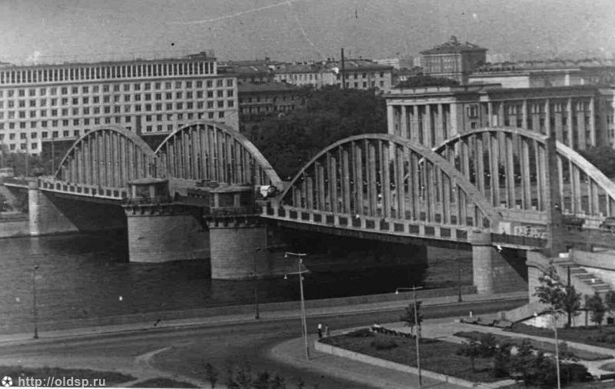

Рис. 1. Мост с арками из многотрубного бетона.

Г.П. Передерием даже была написана монография [13]. Однако пакетный трубобетон оказался сложен в изготовлении и потому далее перешли к монотрубной системе.

В 1938-1940 по проекту профессора В. А. Росновского [14] был построен арочный железнодорожный мост через реку Исеть в г. Каменск-Уральском с пролетом 140 м из двух трубобетонных поясов из труб 820х13 мм из Ст 3, заполненных бетоном М 350 (рис.2.). Стойки тоже трубобетонные.

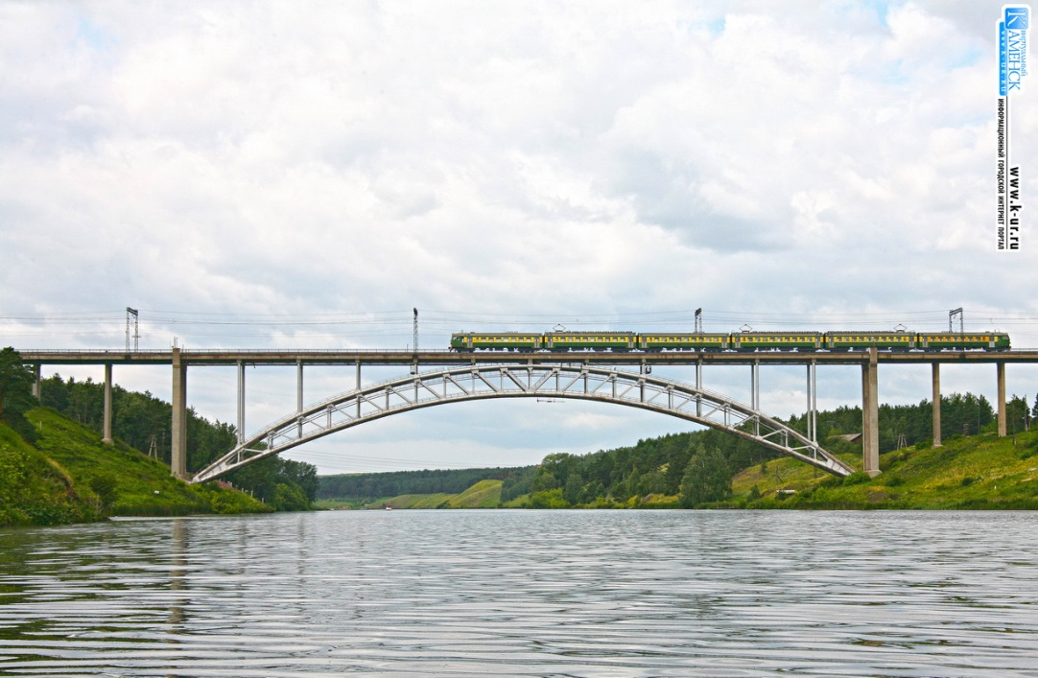

Рис.2. Арочный трубобетонный мост через реку Исеть

Однако позже обнаружилось, что происходит отрыв бетонного ядра от стальной трубы.

5. **Китайский опыт применения трубобетона в мостостроении**

Говорят аспирант из Китая защитил диссертацию в СССР по трубобетонным мостам. После его возвращения в КНР в 1980-е годы прошлого века началось исследование трубобетона и первый трубобетонный арочный мост пролетом 115 метров был построен в провинции Сычуань в 1991 году



Рис.3. Арочный трубобетонный мост в провинции Сычуань.

Дальнейшему широкому распространению арочных трубобетонных мостов в Китае способствовало следующее: трубобетонные арочные мосты позволяют иметь большой пролет, обеспечивают большую грузоподъемность; имеют относительно низкую стоимость; обеспечивают эстетичный внешний вид.

Из-за недостаточного количества исследований трубобетонных арочных мостов, отсутствия значительного опыта проектирования, строительства и эксплуатации, отсутствия нормативных документов, дальнейшее применение в КНР трубобетонных арочных мостов вначале было ограничено. Поэтому, в отличие от СССР и России, более десятка университетов, проектных фирм, строительных корпораций и научно-исследовательских институтов начали широкомасштабные исследования применимости заполненных бетоном стальных трубчатых конструкций в арочных мостах. Проводились исследования и конструктивных форм, и методов проектирования и расчета, и технологий изготовления, монтажа и контроля, а также методологий мониторинга и содержания.

В результате в КНР было получено довольно значительное количество инновационных результатов, включая рациональные конструктивные решения трубобетонных арочных мостов, основные параметры для проектирования и конструирования, различные методики расчета, включая методику расчета по предельным состояниям. Были предложены методы учета концентрации напряжений, методика прогнозирования усталостной долговечности. Разработаны компьютерные методы расчета с учетом усадки, ползучести, предварительного напряжения трубчатой оболочки, температурных воздействий. Были решены такие вопросы, как: изготовление стальной трубы, заполнение ее высокопрочным бетоном, применение ультразвука для контроля сплошности заполнения труб бетоном, обеспечение безопасности в процессе строительства.

Результаты проведенных исследований были применены при создании большого количества арочных трубобетонных мостов. Всего в Китае построено более 300 арочных мостов с применением трубобетона.

1. **О дальнейшем применении трубобетона в мостостроении России**

Применение трубобетона в сочетании с высокопрочными бетонами и технологией насосного бетонирования окажет весьма большое влияние на транспортное строительство и в России. Применительно к условиям Татарстана, Башкортостана и Западной Сибири технологию трубобетона можно использовать вкупе с применением старогодных труб, отслуживших свой нормативный срок в нефтяной и газовой промышленности. Этому должно способствовать наличие патентов по применению трубобетона в мостостроении

* 1. **Патент № 2 632 279. Трубобетонная балка с преднапряженным бетонным ядром**

В обычных изгибаемых трубобетонных балках бетонное ядро малоэффективно, а грузоподъемность такой трубобетонной балки может оказаться не намного больше грузоподъемности пустотелой металлической трубчатой балки. Для реализации потенциальных грузоподъёмных свойств прямой трубобетонной балки необходимо создать в её сечении неравномерное распределение предварительно созданных сжимающих напряжений. При этом максимальные сжимающие напряжения в бетонном ядре должны быть в наиболее растянутых от действия внешней нагрузки частях ядра (т.е. в нижнем сегменте в его области, наиболее удаленной от оси балки), для чего напрягаемую арматуру располагают эксцентрично, как показано на рисунке 4.



Рис.4. Трубобетонная балка с предварительно напряженным в нижней части бетонным ядром: 1- труба балки; 2 – бетонное ядро; 3 – железобетонное ядро; 4 – преднапряженная арматура

* 1. **Патент № 2 669 814. Облегченная трубобетонная балка**

Трубобетонная предварительно напряженная балка состоит (рис.5) из оболочки в виде трубы 1 с бетонным ядром 2, армирующих элементов 3, расположенных в трубе 1 продольно и эксцентрично, и внутренних продольных труб 4. Количество внутренних труб может быть разным

  

Рис.5. Облегченная преднапряженная трубобетонная балка

Предлагаемая перспективная и экономически выгодная облегченная трубобетонная балка с возможностью применения старогодных нефтегазовых труб, может эффективно работать с большой грузоподъёмностью в пролетных строениях малых и средних мостов. Это техническое решение предполагает возможность использовать предварительное растяжение внутренних труб, при котором они дополнительно выполняют роль преднапряженной арматуры с совмещением задачи облегчения веса балки.

* 1. **Заявка № 2019130450. Битрубобетонная балка Парышева**

Балка состоит из (рис. 6): верхней трубы 1 диаметром *d1* с бетонным ядром 2, нижней трубы 3 диаметром *d2* с преднапряженным бетонным ядром 4 с арматурой (или арматурными тросами) 5. Трубы жестко соединены между собой стенкой 6. Для реальных размеров трубы: d = 420мм и Н = 1600 мм, несущая способность битрубобетонная балка Парышева превышает несущую способность монотрубной предварительно напряженной балки с одинаковыми площадями бетонных ядер в 5,8 раза

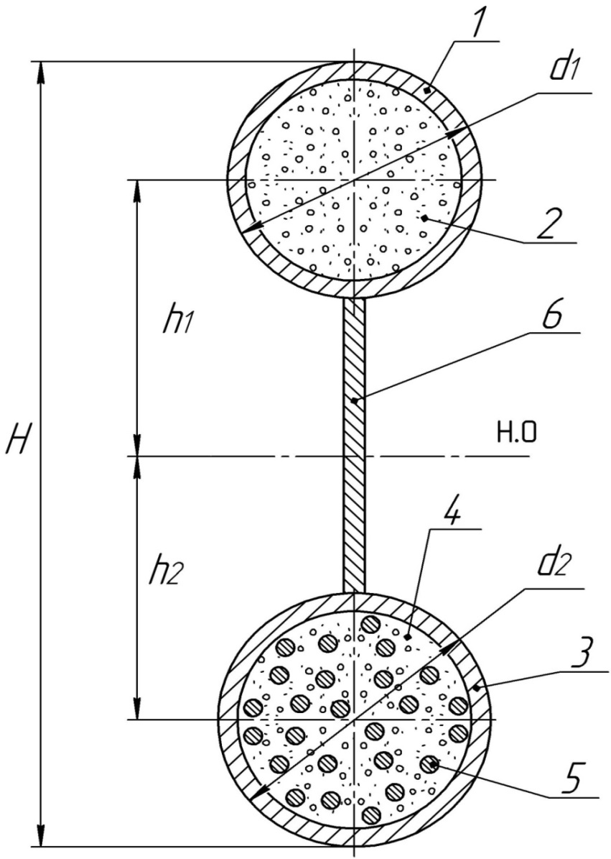

Рис. 6. Битрубобетонная балка Парышева

* 1. **Заявка № 2019109103. Ортотропная плита трубобетонной конструкции**

Ортотропная конструкция состоит (рис.7) из продольных элементов, выполненных в виде трубобетонных балок 1, поперечных элементов 2 в виде ребер или фасонных пластин и верхней плиты 3 . Трубобетонные балки 1 жестко закреплены с поперечными ребрами 2 сваркой, а также с верхней плитой 3, сварка которой с балками 1 возможна контактной. Поперечные ребра 2 имеют фасонные вырезы, выполненные по конфигурации продольных трубобетонных балок 1, которые могут иметь круглый или прямоугольный профиль. Продольные элементы 1 в поперечном сечении могут быть расположены в контакте между собой или на расстоянии друг от друга. При контактном расположении продольных элементов 1, они сварены между собой, а поперечные элементы 2 выполнены в виде фасонных пластин (не показ.), прилегающих к верхней поверхности трубобетонных балок 1 и верхней плите 3.

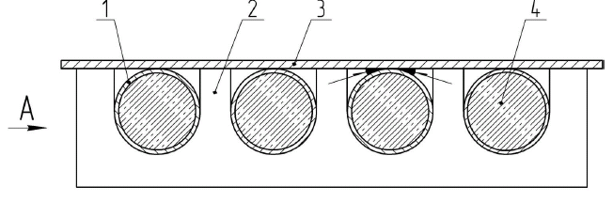

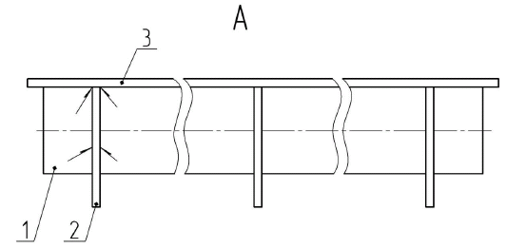

Рис.7.Поперечный и продольный разрез ортотропной плиты с трубобетонными продельными ребрами

Для улучшения технологичности сварки верхняя плита 3 может быть выполнена из продольных или поперечных полос или в ней, в местах контактов с продольными балками 1 или поперечными балками 2 выполняются продольные технологические отверстия, при сборке на месте строительства моста. Заполнение бетоном 4 балок 1 может быть выполнено на месте монтажа пролетных строений.

* 1. **Патент № 2 702 444. Пролетное строение моста с ортотропной металлической плитой**

Пролетное строение моста состоит (рис.8) из нижней несущей части в виде трубобетонных продольных балок 1 и верхней части в виде ортотропной плиты 2 с продольными 3 и поперечными 4 ребрами. В поперечных ребрах 4 плиты 2 выполняются фасонные вырезы с конфигурацией верхней поверхности балок 1.



**Рис.8. Пролетное строение моста с ортотропной металлической плитой**

1. **Направления работ по применению трубобетонных конструкций в малом мостостроении**

1. Организация финансирования фундаментальных и прикладных научных исследований Росавтодором (в том числе и по применению трубобетона в мостостроении по опыту КНР.

2. Изучение международного опыта изготовления и применения трубобетонных конструкций в мостостроении

3. Подготовка кадров для работы в сфере применения трубобетона в мостостроении (расчетчиков, проектировщиков, строителей, эксплуатационников)

4. Разработка расчетных моделей и методов расчета трубобетонных конструкций и мостов с применением трубобетона

5.Проведение лабораторных исследований трубобетонных конструкций

6.Создание полигона для испытаний трубобетонных элементов, трубобетонных конструкций и мостовых сооружений с применением трубобетона

7. Проведение натурных (на полигоне) испытаний трубобетонных мостовых сооружений

8. Разработка нормативных документов по применению трубобетона в мостостроении

9. Создание мостостроительных организаций по применению трубобетона в малом мостостроении

СПИСОК литературы

1.Bridge Aesthetics Sourcebook. Practical Ideas for Short and Medium Span Bridges. American Association of State Highway and Transportation Officials, Washington, DC. 2.2009. 69 p.

**2.** Овчинников И.И., Овчинников И.Г., Мандрик-Котов Б.Б., Михалдыкин Е.С. Проблемы применения полимерных композиционных материалов в транспортном строительстве // Интернет-журнал «НАУКОВЕДЕНИЕ» Том 8, №6 (2016) http://naukovedenie.ru/PDF/89TVN616.pdf (доступ свободный). Загл. с экрана. Яз. рус., англ. С. 1-19.

3. Бондарович Б.А. Повышение надежности малых искусственных сооружений на автомобильных дорогах [текст]/Б.А.Бондаровч, Г.С. Переселенков, А.Н. Звягинцев, И.К. Матвеев//Наука и техника в дорожной отрасли.- 2001. №1.

4. Аварии транспортных сооружений и их предупреждение: учебное пособие для магистрантов направления 08.04.01 «Строительство». Прикладная программа «Искусственные сооружения на транспорте, способы возведения и эксплуатации» / И. И. Овчинников, Ш. Н. Валиев, И. Г. Овчинников, И. С. Шатилов. – Чебоксары: ИД «Среда», 2020. – 216 с.

5. Овчинников И.Г. История развития российских норм про­­ектирования мостов. Учеб­­ное пособие / И.Г. Ов­чин­ни­ков, П.П. Ефимов, И.И. Ов­­чин­ни­ков. – Саратов. СГТУ, 2004. – 96 с

6.Дробышевский Б.А. Малые мосты. М. ИНФРА-М, 2020. 228 с.

7.Овчинников И.Г., Овчинников И.И., Нигаматова О.И., Михалдыкин Е.С. Прочностной мониторинг мостовых сооружений и особенности его применения. Часть 1. Международный и отечественный опыт применения мониторинга // Интернет-журнал «Транспортные сооружения», Том 1, номер 1 (2014) http://t-s.today/PDF/01TS114.pdf (доступ свободный). Загл. с экрана. Яз. рус., англ.

8.Овчинников И.Г., Овчинников И.И., Нигаматова О.И., Михалдыкин Е.С. Прочностной мониторинг мостовых сооружений и особенности его применения. Часть 2. Непрерывный мониторинг состояния мостовых сооружений // Интернет-журнал «Транспортные сооружения» Том 1, No 2 (2014) http://t-s.today/PDF/01TS214.pdf (доступ свободный). Загл. с экрана. Яз. рус., англ.

9. Овчинников И.Г. Организационные вопросы эксплуатации и массовой реконструкции мостовых сооружений//Транспортное строительство.1996, № 6-7.

10.Овчинников И.Г., Шварц А.Ю., Овчинников И.И., Нигаматова О.И. О разработке интеллектуальных систем проектирования и оценки технического состояния мостовых сооружений. Часть 1 // Транспортные сооружения, 2018 №1, https://t-s.today/PDF/10SATS118.pdf (доступ свободный). Загл. с экрана. Яз. рус., англ. DOI: 10.15862/10SATS118

11. Шварц А.Ю., Овчинников И.И., Овчинников И.Г., Долинина О.Н., Нигаматова О.И. О разработке интеллектуальных систем проектирования и оценки технического состояния мостовых сооружений. Часть 2 // Транспортные сооружения, 2018 №1, https://t-s.today/PDF/12SATS118.pdf (доступ свободный). Загл. с экрана. Яз. рус., англ. DOI: 10.15862/12SATS118.

12.Овчинников И.Г., Овчинников И.И. О необходимости организации научных исследований в сфере транспортного строительства и проблема подготовки научных и инженерных кадров// Мостовые сооружения.XXI век. (Гидротехника XXI век). 2021. № 4(51) Спецвыпуск. с.68-73.

13. Передерий Г.П. Трубчатая арматура. М. Трансжелдориздат. 1945.50 с.

14. Росновский, В. А. Трубобетон в мостостроении / В. А. Росновский. – М.: Трансжелдориздат, 1963. – 110 с.

15. Кришан, А. Л. Сжатые трубобетонные элементы. Теория и практика: монография / А. Л. Кришан, В. И. Римшин, М. А. Астафьева // М.: Издательство АСВ, 2020. – 322 с.